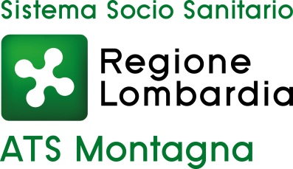 | Nucleo di Valutazione della Performance

Scheda di sintesi sulla rilevazione del Nucleo di Valutazione della Performance (O.I.V.)

In data 29 gennaio 2016 il Nucleo di Valutazione della Performance, sulla base delle indicazioni contenute nella delibera n. 43 del 20 gennaio 2016 dell'A.N.A.C. (Autorità Nazionale Anticorruzione e per la valutazione e la trasparenza delle amministrazioni pubbliche) ad oggetto: "Attestazioni OIV, o strutture con funzioni analoghe, sull’assolvimento degli obblighi di pubblicazione al 31 gennaio 2016 e attività di vigilanza dell’Autorità", ha provveduto ad esaminare la documentazione e la "banca dati" verificando sul sito internet istituzionale dell'ex Azienda Sanitaria Locale della Provincia di Sondrio ora Agenzia di Tutela della Salute (ATS) della Montagna http://www.ats-montagna.it nella sezione Amministrazione Trasparente, la qualità e la completezza delle informazioni richieste.

Procedure e modalità seguite per la rilevazione:
a campione sul sito internet istituzionale dell'ex Azienda Sanitaria Locale della Provincia di Sondrio ora Agenzia di Tutela della Salute (ATS) della Montagna entro il 31 gennaio 2016

Aspetti critici riscontrati nel corso della rilevazione: nessuno.

Il monitoraggio effettuato, come indicato nell'attestazione del Presidente NVP, ha avuto esito positivo

Sondrio, 29.01.2016

IL NUCLEO DI VALUTAZIONE DELLA PERFORMANCE
f.to Dott.ssa Valentina Berni

(Copia conforme all’originale)

